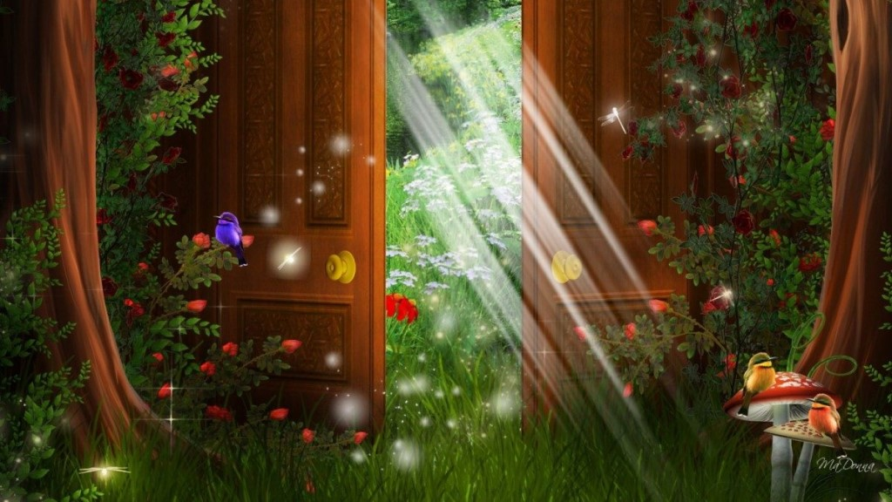
Виноградненский отдел МБУК ВР «МЦБ» им. М.В. Наумова

«Сказка
Открывает
двери»
(сценарий)

Подготовила и провела
Библиотекарь II категории
Мелихова Л.И
2022 год
Цель мероприятия : знакомство с библиотекой, формирования интереса к книге, с правилами поведения в библиотеке и обращения с книгой.

Ход мероприятия:

Библиотекарь: Здравствуйте, дорогие ребята! Сегодня вы пришли в библиотеку. А библиотека – необычный дом. Это целая сказочная страна. Здесь вы можете вместе с Золушкой пойти на сказочный бал в королевский дворец, вместе с Незнайкой отправиться в путешествие на Луну, вместе с Буратино найти золотой ключик и открыть волшебные двери, здесь разговаривают звери и растения, девчонки и мальчишки распутывают самые сложные преступления и конечно путешествуют.
А подскажите, кто живет в этом доме?
Ну конечно – книги. А вы знаете, как появился первый дом у книг? Нет! А хотите узнать? Так вперед!

(кукольный театр – небольшое представление)
«В некотором царстве, в некотором государстве жили-были книги. Но не было у них дома. Представляете, как им жилось? Солнце обжигало их листы, дожди мочили их переплёты, ветер развевал страницы по всему свету. И вот однажды собрались все книги на центральной поляне знаний. И сказала тогда самая умная книга – Энциклопедия: «Книжный народ! До каких пор нам ещё странствовать? Мы теряем своих лучших товарищей! Давайте построим свой кирпичный дом, соберём в нём все книги. Назовём его – библиотека». Почему именно так? А вот почему. «Библио» – означает книга, а «тека» – хранение.
Сказано – сделано. Словно из-под земли выросла библиотека. В её залах стали жить книги. Здесь были и взрослые: энциклопедии, романы, повести и весёлые детские книжки: сказки, рассказы, стихи. И стали приходить в библиотеку мальчишки и девчонки, их папы и мамы, бабушки и дедушки. Они брали книги домой, чтобы их читать. А для того, чтобы помогать детям и взрослым правильно выбирать книги, в библиотеке появились специальные люди – библиотекари.»
Библиотекарь: Вот вы и познакомились с историей возникновения 1 библиотеки, но это конечно сказка. И я – библиотекарь Виноградненского отдела - Мелихова Людмила Ивановна, приглашаю вас пройти в наш дом и познакомиться с его жителями поближе.
(На пороге абонемента ребят встречает страж «Энциклопедия полезных советов». Она просит показать входной билет или отгадать загадки)
Библиотечные загадки:
1.Говорит она беззвучно, А понятно и не скучно. Ты беседуй чаще с ней - Станешь вчетверо умней.
(Книга)
2 У стены большой и важный Дом стоит многоэтажный. Мы на нижнем этаже Всех жильцов прочли
уже. (Книжный шкаф)
3 Открыть свои тайны Любому готова. Но ты от неё Не услышишь и слова. (Книга)
4 В зале - книжек этажи, их название - ... (стеллажи)
5 От лени и от безделья любого спасает ... (чтение)
6 Черные, кривые, От рождения немые А как только встанут в ряд Сразу вдруг заговорят (Буквы)
7 Чтоб скорей в библиотеке Отыскать ты книгу мог, В ней бывает картотека - Специальный...
(Каталог)
8 Я всё знаю, всех учу, Но сама всегда молчу, Чтоб со мною подружиться, Надо грамоте учиться
(Книга)
9 Вам выражения знакомы: Про первый блин, что вечно комом, Про сор, что из избы несут… Как их
в народе все зовут? (Пословицы)
10 Легенда, преданье народное, Ребята ее обожают. Родители, если свободные, Ее тебе на ночь
читают. (Сказка)
11.Тихони-малыши Живут в тиши. Беседуют беспечно В тиши библиотечной. Беседуют ладком
Шелестящим говорком. С ребятами. (Книги в библиотеке)
12 Легко читать такой рассказ – Картинок много, мало фраз. Он – будто кадры из мультфильма. Я
озадачил вас не сильно? (Комикс)

Библиотекарь: Вот вы и в отделе библиотеки, который называется – абонемент, ребята. Здесь книги читателям выдают на дом. Но для того чтобы взять книги в библиотеке надо знать правила пользования библиотекой. И сейчас я попрошу мою помощницу – Книжку Малютку раздать вам памятки, которые познакомят вас с этими правилами. Вам нужно как следует изучить их и никогда не нарушать и тогда наш дом будет всегда открыт для вас.
Слышится шум, грохот, крик. Выбегает Баба Яга.

Баба -Яга:
Это библиотека?
Библиотекарь:
Да, библиотека.
Баба -Яга:
Ну, тогда я правильно пришла! Давайте мне быстрее книжки, да побольше, побольше.
Библиотекарь:
Подожди, подожди. Какие книжки? Ведь ты в нашу библиотеку не записана, и даже не представилась.
Баба -Яга:
А вы разве меня не узнали? (к детям) Ребята, вы знаете, кот я такая? (Ответы детей)
Библиотекарь:
Ну, вообще-то мы с ребятами сразу догадались, что ты Баба Яга. Ведь ты зашла сюда и даже не поздоровалась.
Баба -Яга:
Ой, и правда.

Подбегает к ребятам и начинает с каждым здороваться за руку, называя своё имя.

Библиотекарь:
Баба Яга! Разве так здороваются! У тебя же рук не хватит со всеми поздороваться.
Баба -Яга:
А как надо?
Библиотекарь:
Ребята, как Баба Яга должна поздороваться?
Баба -Яга:
А-а-а, поняла. (громко) Здравствуйте, ребята! (Дети отвечают)
Библиотекарь:
Вот теперь другое дело.
Баба -Яга:
Да я просто забыла, что надо поздороваться. Я ведь так спешила. Мне моя подружка, сорока настрекотала, что к вам сегодня придёт много читадетей.
Библиотекарь.:
Кого – кого?
Баба -Яга:
Читадети. Ну, разве непонятно. Ведь они же читают книжки, значит читадети.
Библиотекарь: Да, Баба Яга, ты это оригинально придумала, вот только правильно их будет называть читателями. Кстати, ты знаешь, что означает слово «библиотека»?
Баба -Яга:
Нет.
Библиотекарь:
Давайте, ребята, мы ей расскажем. Так вот, слово «библиотека» состоит из двух слов «библио» – книга, «тека» – хранение.
Баба -Яга:
(разочаровано) Так значит, здесь книги только хранятся? А я хотела у вас целую кучу книг взять.
Библиотекарь:
Что значит целую кучу книжек взять? Как-то ты неуважительно о них говоришь.
Баба -Яга:
Нет, что ты, я их очень люблю и уважаю. А если ты боишься, что я их не донесу, так вот у меня авоська есть. (показывает авоську)
Библиотекарь:
Ну, кто же в таких авоськах книги носит? А вдруг дождь пойдет или снег, или машина грязью забрызгает? Книги любят бережное к себе отношение. А раз ты заговорила о том, что хотела бы взять книги домой почитать, то скажи мне, ты знаешь, где книги выбирать?
Баба -Яга:
(задумчиво оглядываясь) Ну-у-у-у, наверно везде. (показывает в разные стороны руками) Там, там и там.
Библиотекарь:
Значит не знаешь. Сейчас я тебе расскажу.

Библиотекарь рассказывает о том, где в библиотеке находятся книги для взрослых и детей.

Баба -Яга:
Как интересно. А сколько в библиотеке книг?
Библиотекарь:
Очень много, семь тысяч.
Баба -Яга:
Ничего себе! Да я ж столько не унесу.
Библиотекарь:
Баба Яга, да тебе столько книг никто и не даст. Ведь у нас читатели берут только по пять книг. И прочитать эти книги они должны за 15 дней.
Баба -Яга:
Да я за 15 дней не успею прочитать книги.
Библиотекарь:
Это не беда. Если ты не успеешь прочитать за 15 дней взятые домой книги, ты можешь или прийти в библиотеку или позвонить по телефону и продлить книгу, т.е. взять её ещё на 15 дней.
Поняла бабусенька – Ягусенька. А вы ребята поняли?
А мы это сейчас проверим и заодно повторим правила обращения с книгой. Предлагаю вам игру «Да — нет»

Что любит книжка?
Обложку. — Да.
Грязные руки. — Нет.
Закладку. — Да.
Дождик и снег. — Нет.
Бережное отношение. — Да.
Ласку. – Да
Яичницу. – Нет.
Чистые руки. – Да.
Валяться на полу. — Нет.
Драться. — Нет.
Жить на книжной полке. — Да.
Любознательных читателей. — Да
(Слышится шум и гром. Появляется волшебник.Он рассказывает, что утром к нему на стол попал странный документ с какими-то заданиями и просит ребят помочь найти место описанное в документе.)
Квест: «По следам героев книг».
1 задание. «Куда нас приведут следы?» (дети идут по следам сказочных героев, например животных)-
Находят книгу загадок.
Волшебник: Дети, герои сказок оставили нам подсказку в виде загадок. Попробуем отгадать!
1.Отвечайте на вопрос, кто в корзине Машу нес. Кто садился на пенек, и хотел съесть пирожок? (Медведь)
2. Что за сказка: кошка, внучка, мышь, еще собака Жучка. Деду с бабой помогали, корнеплоды собирали? (Репка)
3.Из танцзала короля девочка домой бежала. Туфельку из хрусталя на ступеньках потеряла. Тыквой стала вновь карета. Кто, скажи, девчушка эта? (Золушка)
4. Ждали маму с молоком, а пустили волка в дом. Кто же были эти маленькие дети? (Козлята)
2 задание.
Волшебник:
Молодцы. Отгадали все загадки. Теперь подойдем к волшебной доске и первые буквы имен отгаданных персонажей вставляем в пропущенные клеточки поочередно-М, Р,З,К.
(Дети складывают. Получается слово – МОРОЗКО.
Библиотекарь вместе с детьми и волшебником находит эту сказку.
3 задание.
Волшебник открывает сказку и читает детям задание.
-Дети, в конвертах пазлы, соберите из них сказочных героев. Назовите их.
-У одного из них есть золотой ключ, которым мы должны открыть волшебный сундучок.
(Дети открывают конверты, делятся на подгруппы и из предложенных пазлов собирают сказочных героев из сказки «Буратино»).
После выполнения задания дети обращают внимание, что у одного из героев сказки Буратино в руках сундучок. Воспитатель предлагает детям найти в помещении найти такой же сундучок, как на сложенной из пазлов картинке.
(Дети смотрят по сторонам, находят сундучок, открывают его, там конверт).
4 задание.
Волшебник открывает конверт и находит там загадку для детей:
-Отгадайте загадку.
В этом зале тишина всем особенно нужна.
Уходите, разговоры в вестибюли, в коридоры.
Не мешайте нам читать, фантазировать, мечтать.
В каждой книге-чудеса!
И, конечно, тишина здесь особенно нужна.
(Читальный зал)
Библиотекарь предлагает ребятам пройти в читальный зал, где их ждут иллюстрированные книги. Дети осматривают читальный зал, рассматривают книги, журналы, иллюстрации, раскрашивают раскраски.

Библиотекарь: Ну вот вы и прошли по всем отделам нашей библиотеки. А сейчас, Баба Яга, выбери, наконец, книгу.
Баба - Яга: (осторожно, аккуратно и неторопливо выбирает) Конечно, конечно, уж я так выберу, так выберу. (берёт самую новую и красивую книгу) Вот, эту книгу хочу взять.
Библиотекарь.: Хорошо Баба Яга, ты интересную книгу выбрала, новую, красивую. А вот, ребята, если вам в руки попадёт потрёпанная, не очень новая книга, разве вы откажетесь её прочитать? (ответы детей) Потрёпанная книга может оказаться интереснее, чем новая, а потрепана она так потому, что много детей её прочитали. Но с книгами нужно аккуратно обращаться, чтобы они могли послужить и другим читателям. А чтобы сохранить чистоту книг, надо соблюдать правила пользования книгой.
Баба Яга, вот если ты не дочитаешь книгу до конца, то как запомнишь то место, где закончила читать?
Баба - Яга: Загну страницу книги и всё.
Библиотекарь: Ну, что вы на это, ребята, скажете? (Ответы детей) Конечно, надо воспользоваться закладкой. В качестве закладки можно использовать любой листочек, а можно купить в магазине специальную закладку.
А как ты, Баба Яга, будешь страницы книги листать.
Баба - Яга: А вот так! (начинает плевать на пальцы)
Библиотекарь: (выхватывает книгу из рук Бабы Яги) Нет, нет, Баба Яга, так страницы книги листать нельзя!
Баба - Яга: А чего?
Библиотекарь: Перелистывать страницы книги надо аккуратно. (показывает, как это надо делать) А если ты, Баба Яга, будешь листать их мокрыми руками, то они запачкаются и некрасиво загнуться.
Баба - Яга: А, поняла, поняла!
Библиотекарь: А как ты думаешь, Баба Яга, можно в книгах рисовать, писать?
Баба - Яга: Ха, конечно можно! Я всегда кому-нибудь усы или очки пририсовываю.
Библиотекарь: Нет, Баба Яга, ты опять не права. В книге нельзя рисовать и писать. Ведь если ты пририсуешь герою усы, то ребята, которые будут читать эту книгу после тебя, не смогут понять что это за герой.
Баба - Яга: (обижено) Ну, раз я совсем ничего не знаю, пусть ребята мне расскажут ещё другие правила пользования книгой.
Ребята с помощью библиотекаря рассказывают Бабе Яге о том, что книги нужно носить в пакете, не трогать её грязными руками, нельзя бросать, рвать, нужно держать её подальше от домашних животных.
Библиотекарь: А самое главное, Баба Яга, книги нужно вовремя возвращать в библиотеку.
И теперь, когда ты, знаешь всё про библиотеку и усвоила правила пользования книгой, ты становишься читателем нашей библиотеки. Я заведу на твоё имя специальную книжечку – формуляр, куда буду записывать все книги, которые ты будешь брать в библиотеке. (демонстрирует формуляр)
А вам, ребята, для того, чтобы стать читателями библиотеки, нужно прийти с мамой или папой, бабушкой или дедушкой, старшим братом или сестрой.
Баба - Яга: Вспомнила! Я ведь, когда по лесу шла, набрела на денежное дерево. На нём висели денежки, я их собрала и принесла ребятам.
Баба Яга раздаёт шоколадные монетки участникам мероприятия.
Баба - Яга: Ну, ладно, книгу я выбрала, пойду теперь домой. До свидания, ребята! (уходит)
Библиотекарь: Наша экскурсия по библиотеке подошла к концу. Ребята, я вас приглашаю стать активными читателями нашей библиотеке. Ведь если вы будете много читать, будете много знать, сможете открыть волшебные тайны планет и звёзд, сумеете разгадать загадки природы, и может быть однажды на книжной полке вам попадётся книга, которая поведёт вас по жизни.
Источники информации:
https://bibliodom.ru/bibliotechnyj-urok-ekskursiya-biblioteka-knizhka-ya-vmeste-vernye-druzya/html
https://blog.dohcolonoc.ru/entry/zanyatiya/ekskursiya-kvest-v-biblioteku-goroda.html
http://bibliografu.ru/blog/2019/12/14/рады-мы-всегда-друзьям-приглашаем-в-г/
https://infourok.ru/scenariy-pervoy-ekskursii-v-biblioteku-dlya-vospitannikov-starshey-gruppi-2112763.html

